INTEGRICODE

Realización de Caso de Uso: Gestionar Actividades

Realización de Caso de Uso: Gestionar Actividades

# 

# Introducción

## Propósito

Especificar el diseño del caso de uso de Gestionar Actividades, correspondiente al proyecto.

## Alcance

El alcance de este documento cubre el caso de uso de Gestionar Actividades pertenecientes al proyecto.

## Definiciones, Acrónimos, y Abreviaturas

UML: Lenguaje de Modelado Unificado.

## Referencias

Ninguna.

# Diseño

## Diagramas de secuencia

**Flujo Básico**

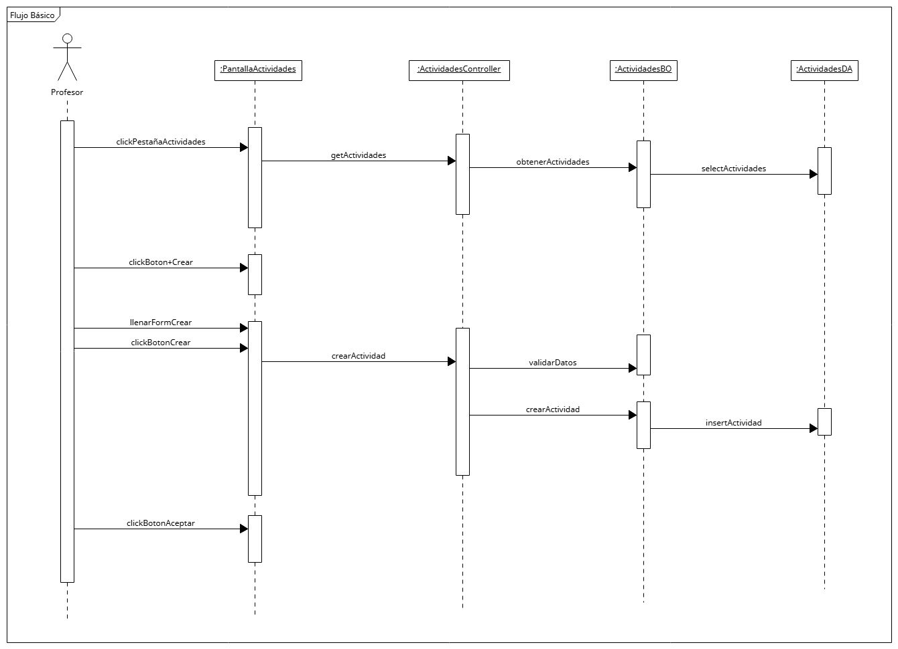

**Flujo alternativo 2.2.1: Campos incompletos al Crear**

Se sigue el flujo normal hasta el paso 5.

Si en el paso 5 el profesor dejó algún campo vacío.

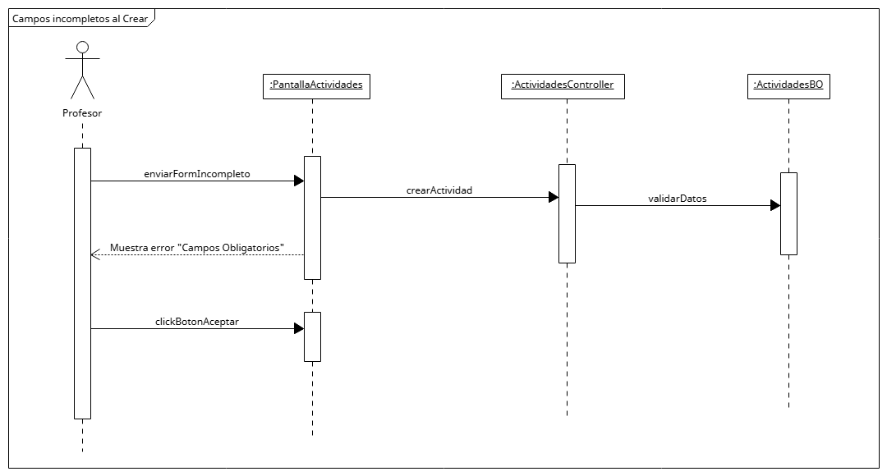

**Flujo alternativo 2.2.2: Editar Actividad**

Se sigue el flujo normal hasta el paso 2.

Si en el paso 2 el profesor hace clic en el botón editar.

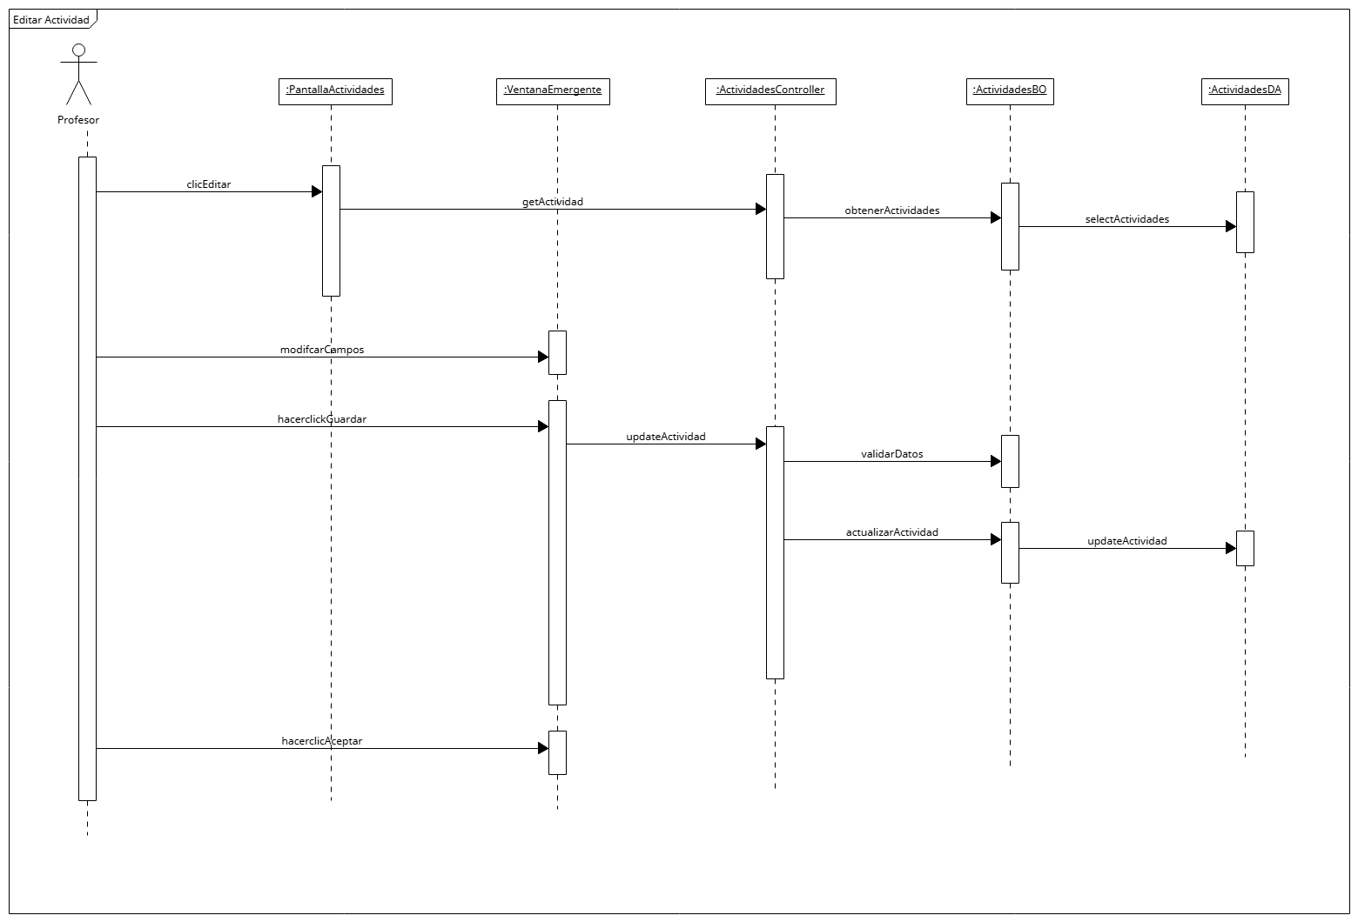

**Flujo alternativo 2.2.3. Eliminar Actividad**

Se sigue el flujo normal hasta el paso 2.

Si en el paso 2 el profesor hace clic en el botón eliminar.

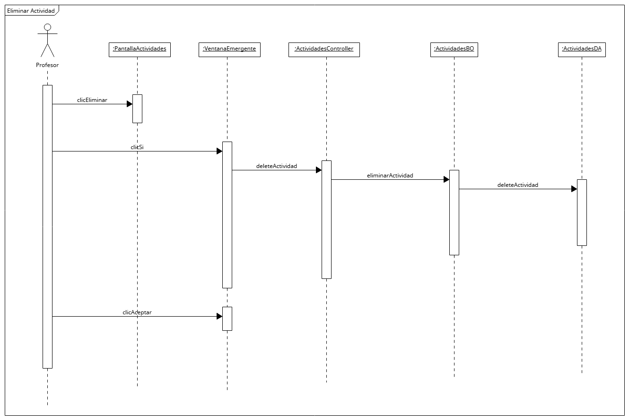

**Flujo alternativo 2.2.4. Revisar actividad**

Se sigue el flujo normal hasta el paso 2.

Si en el paso 2 el profesor hace click en el botón Revisar Actividad.

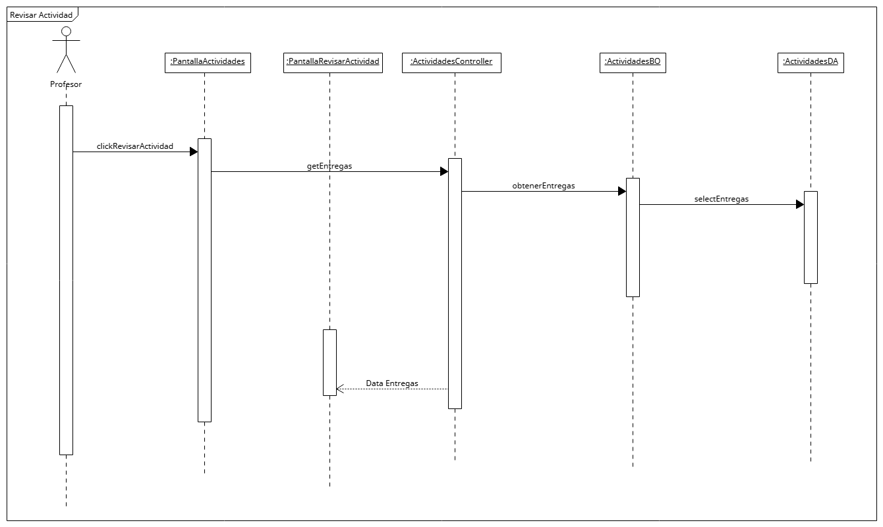

**Flujo alternativo 2.2.5. Cancelar Creación/Edición de Actividad**

Se sigue el flujo normal hasta el paso 4.

Si en el paso 2 el profesor hace click en el botón Cancelar, en la x o clic fuera de la ventana.

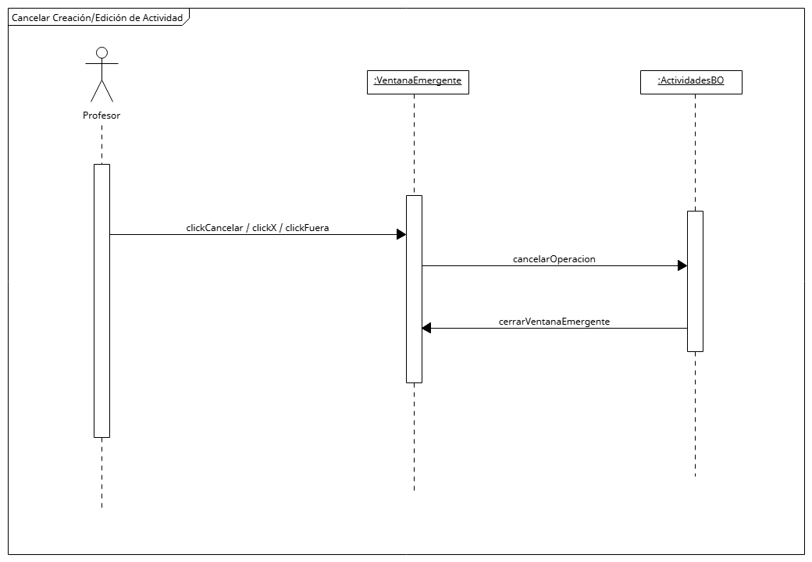

## Modelo de datos

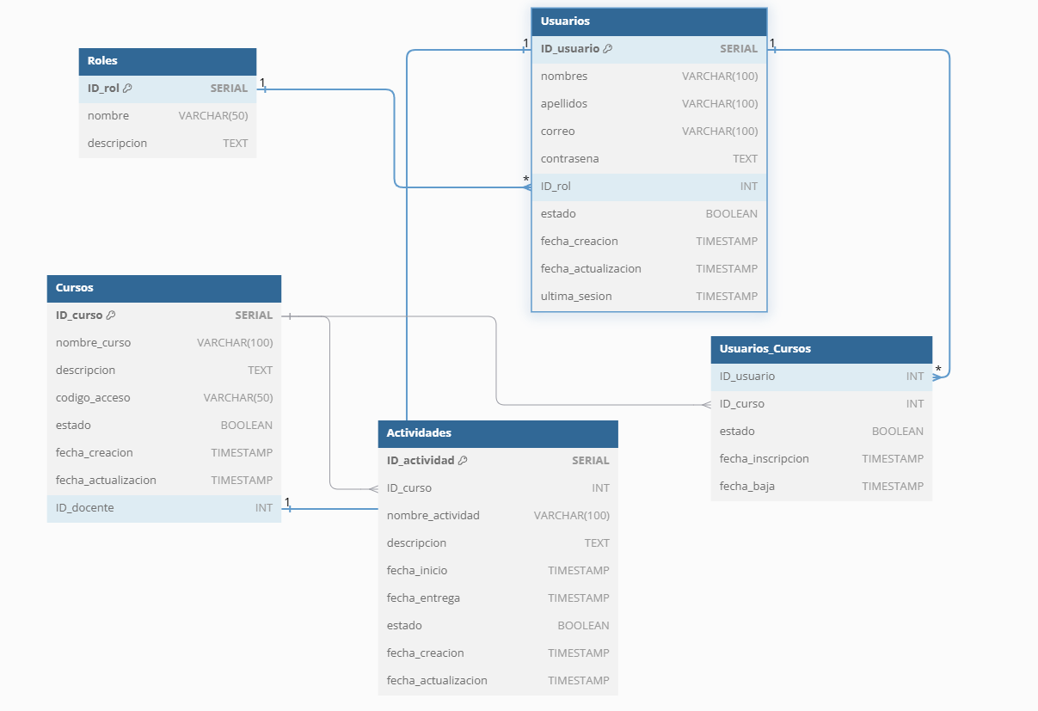

## Pantallas/Mockups

* 1. **Pantalla actividades**

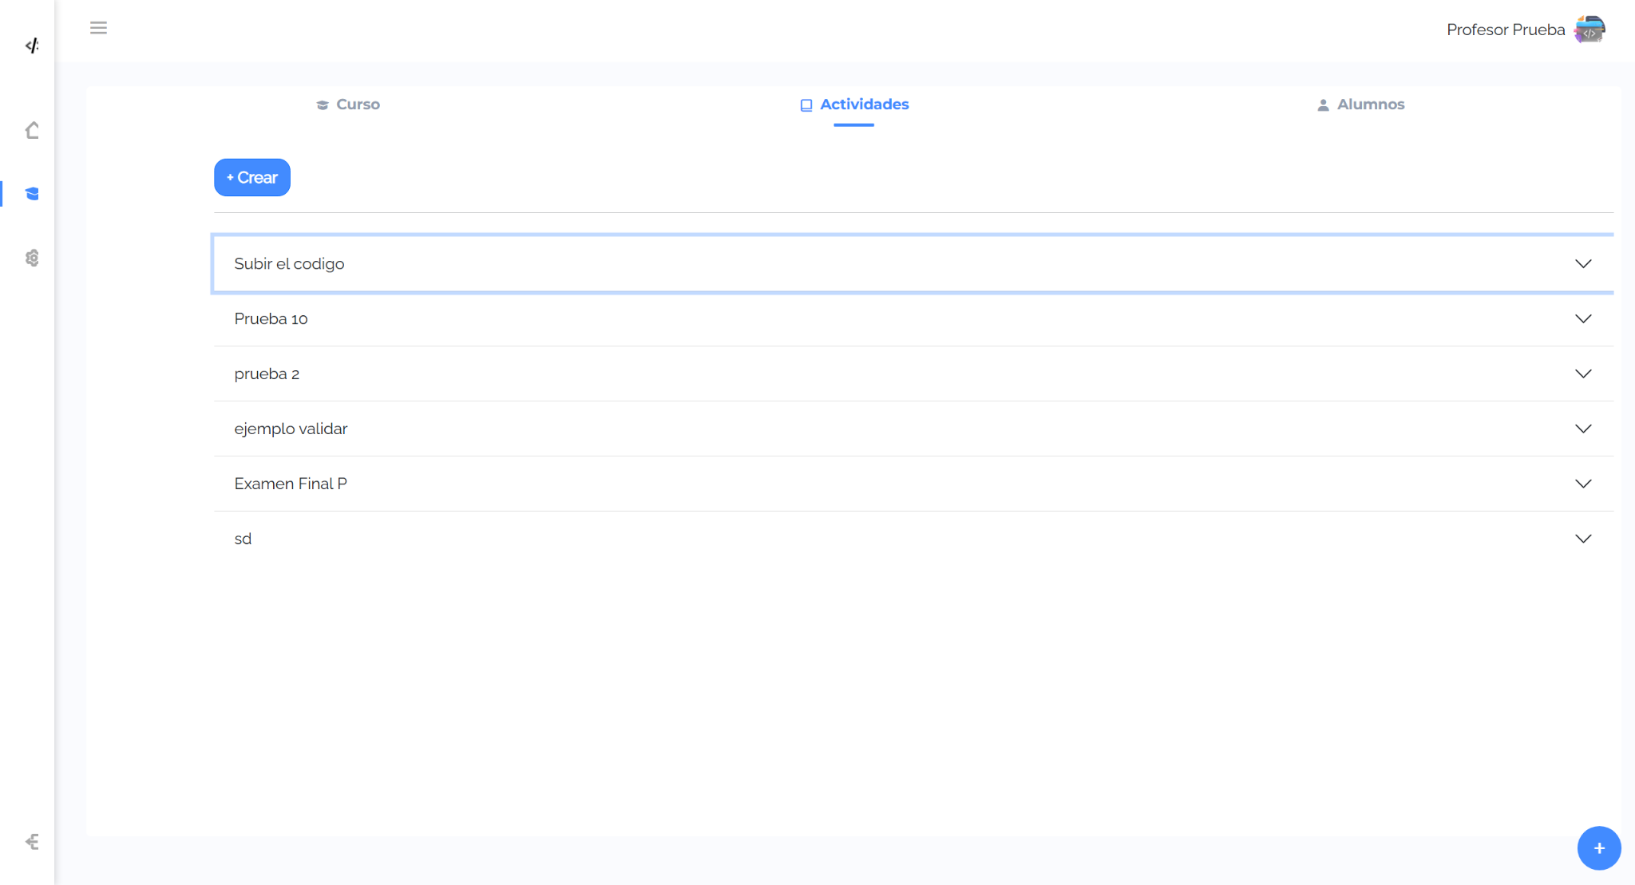

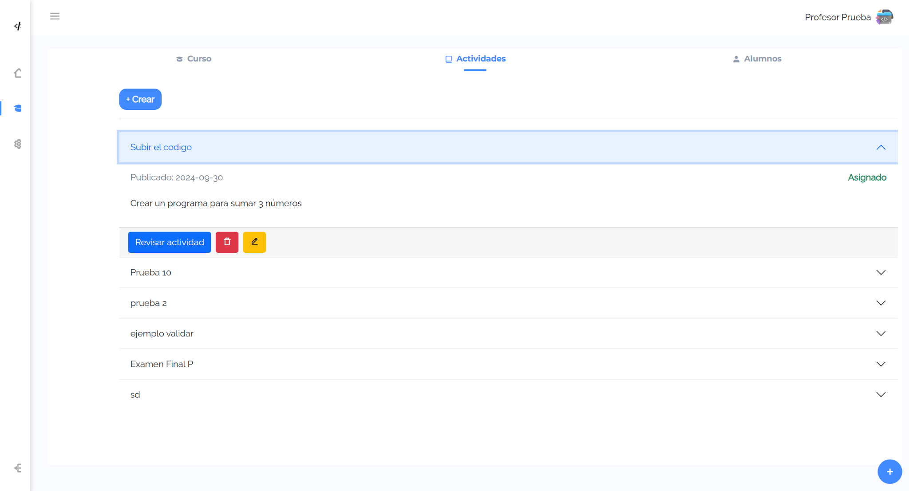

* 1. **Crear Actividad**

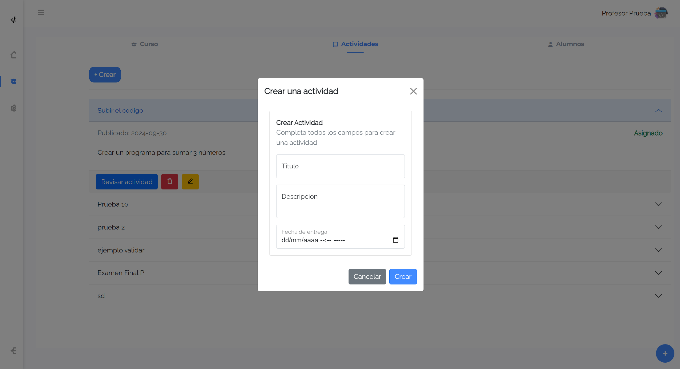

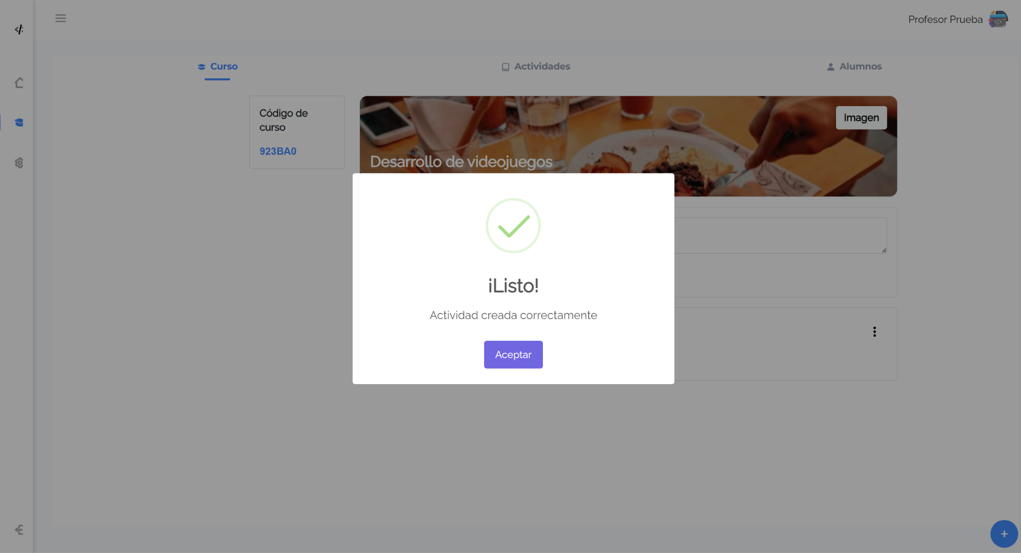

* 1. **Datos incompletos crear**

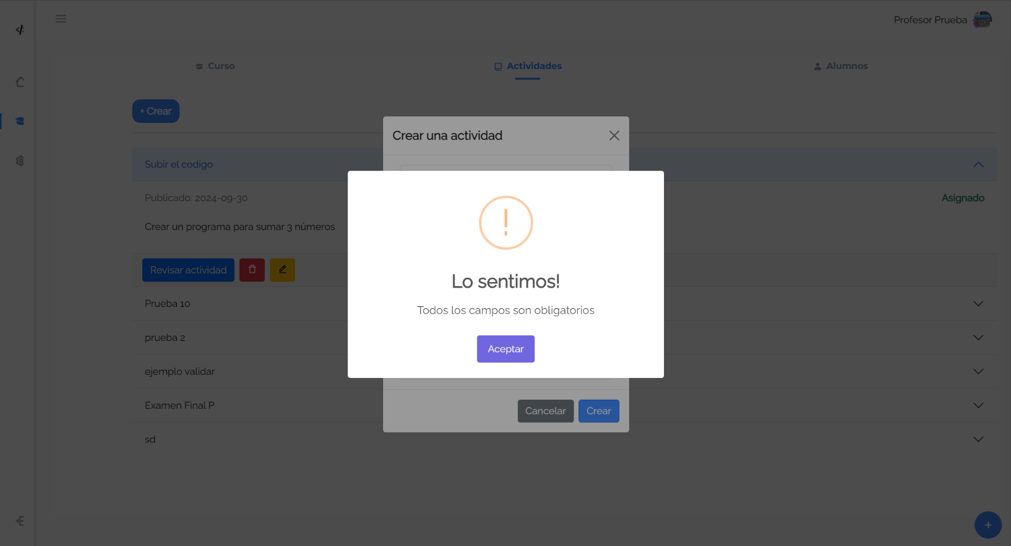

* 1. **Datos incompletos editar**

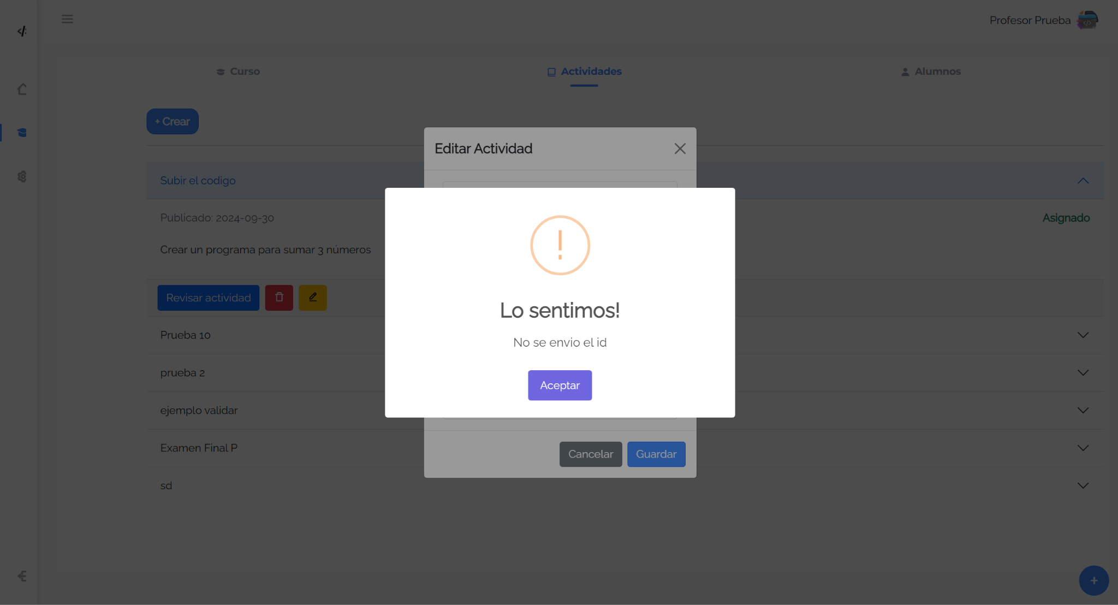

* 1. **Editar Actividad**

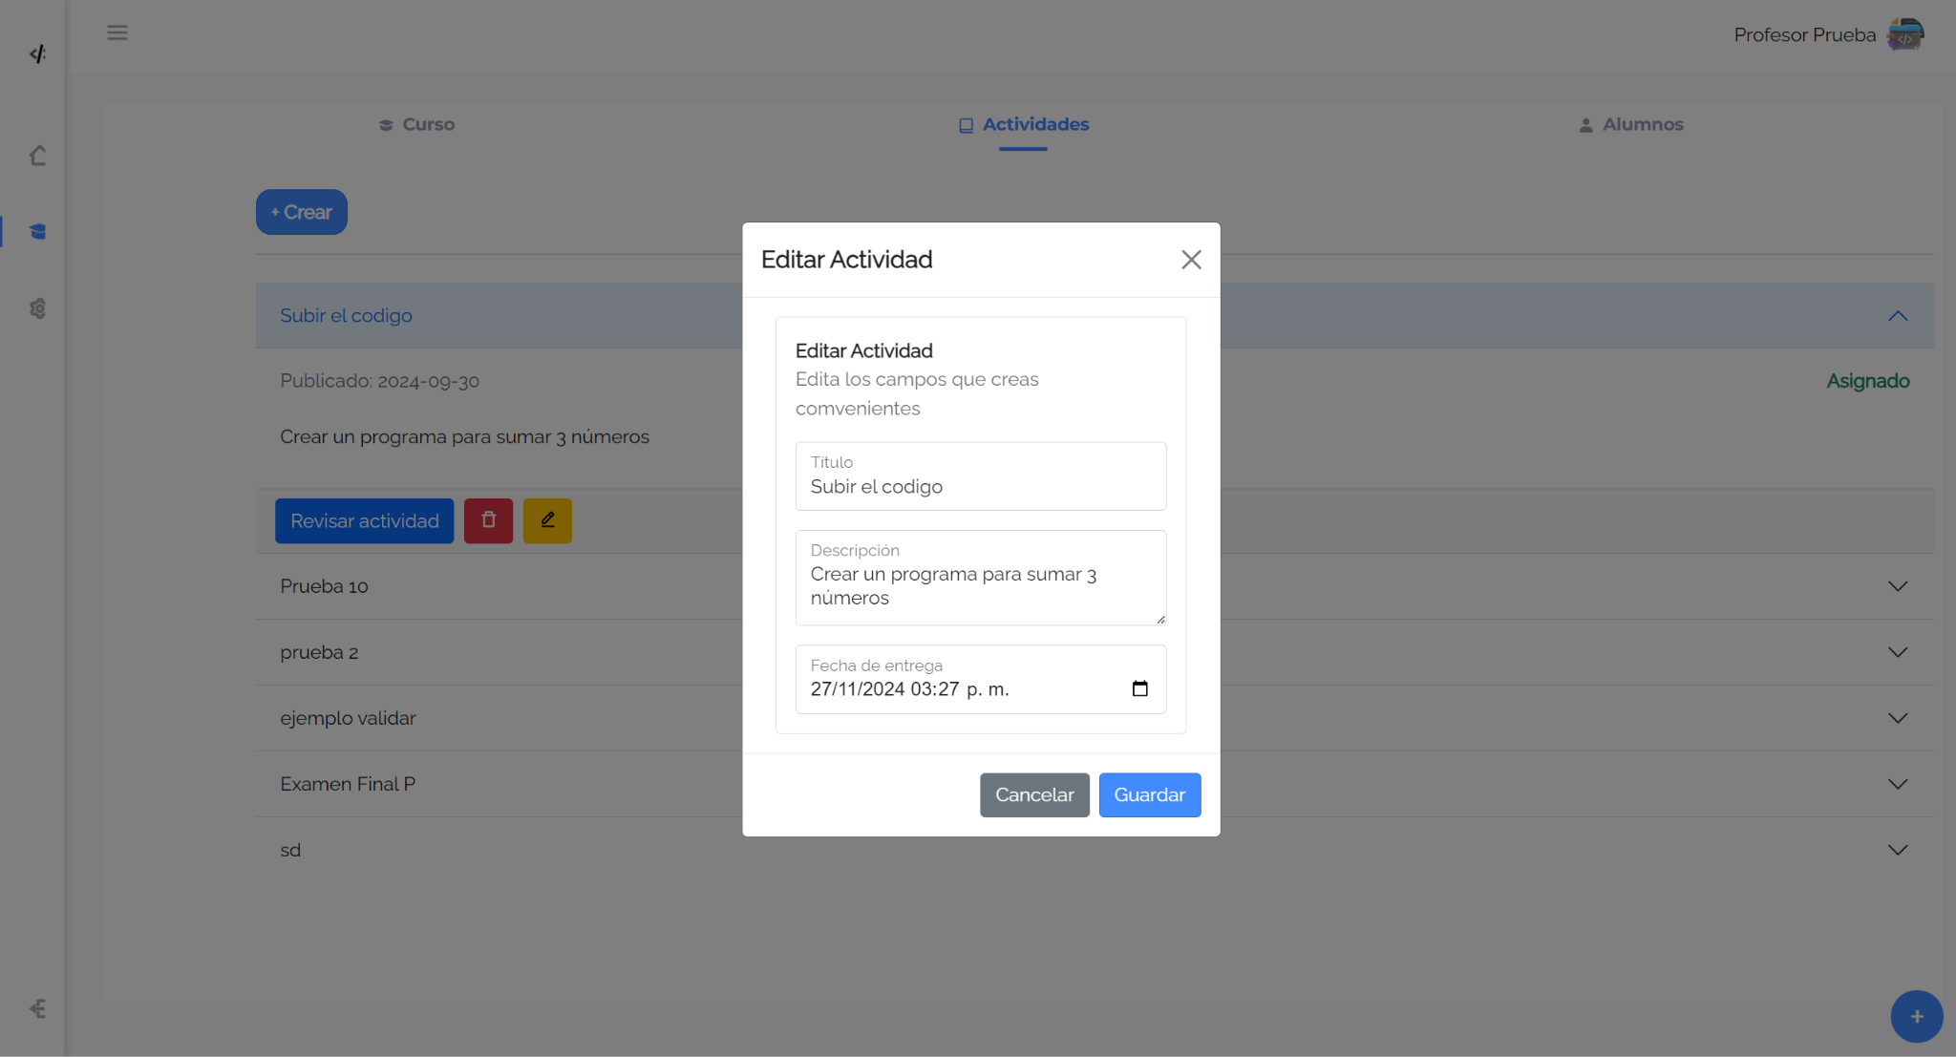

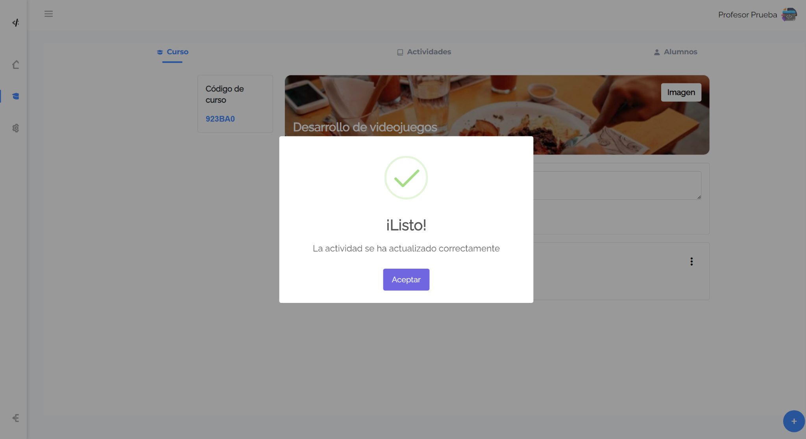

* 1. **Eliminar Actividad**

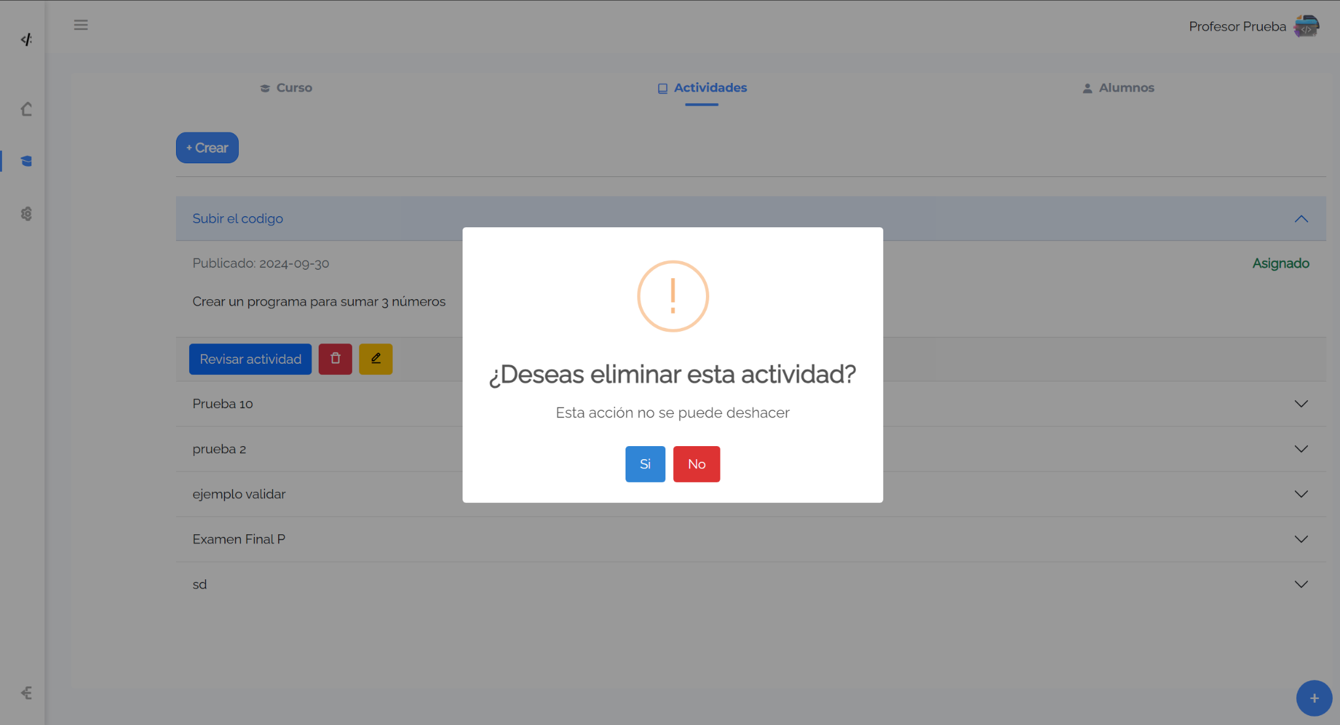

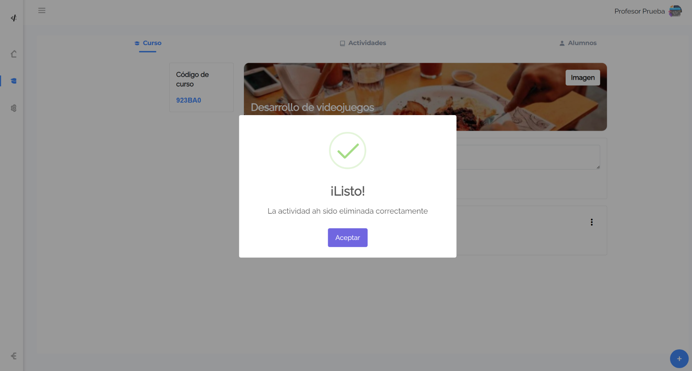

* 1. **Pantalla Análisis**

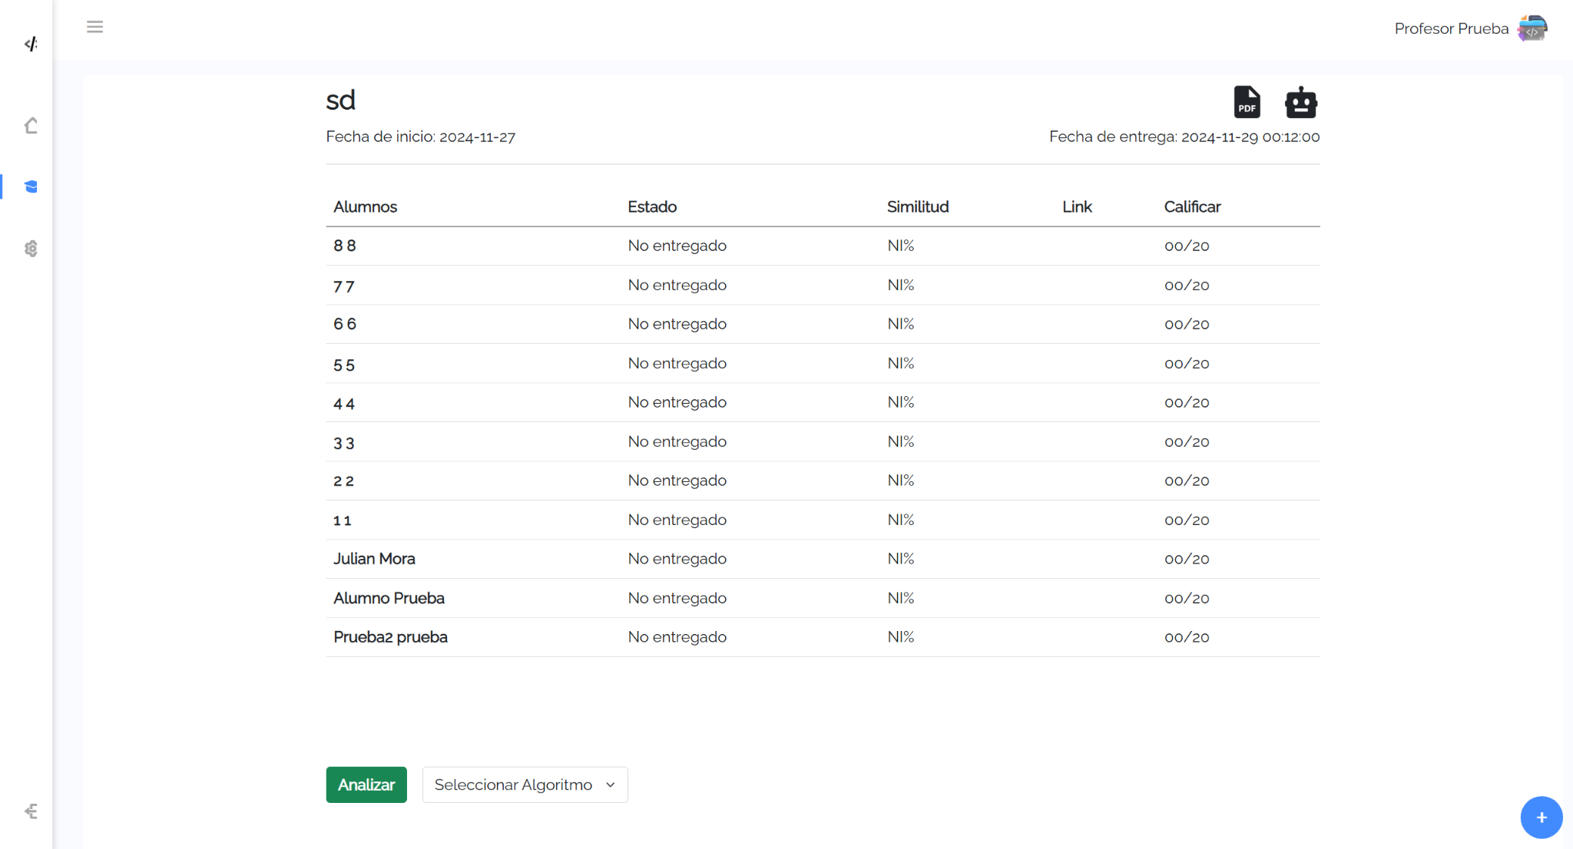

* 1. **Fecha no válida**

